9. melléklet Szentendre Építési Szabályzatáról szóló 26/2017. (VII.31.) önkormányzati rendelethez
- függelék ORSZÁGOS ÚTHÁLÓZATI mintakeresztszelvények
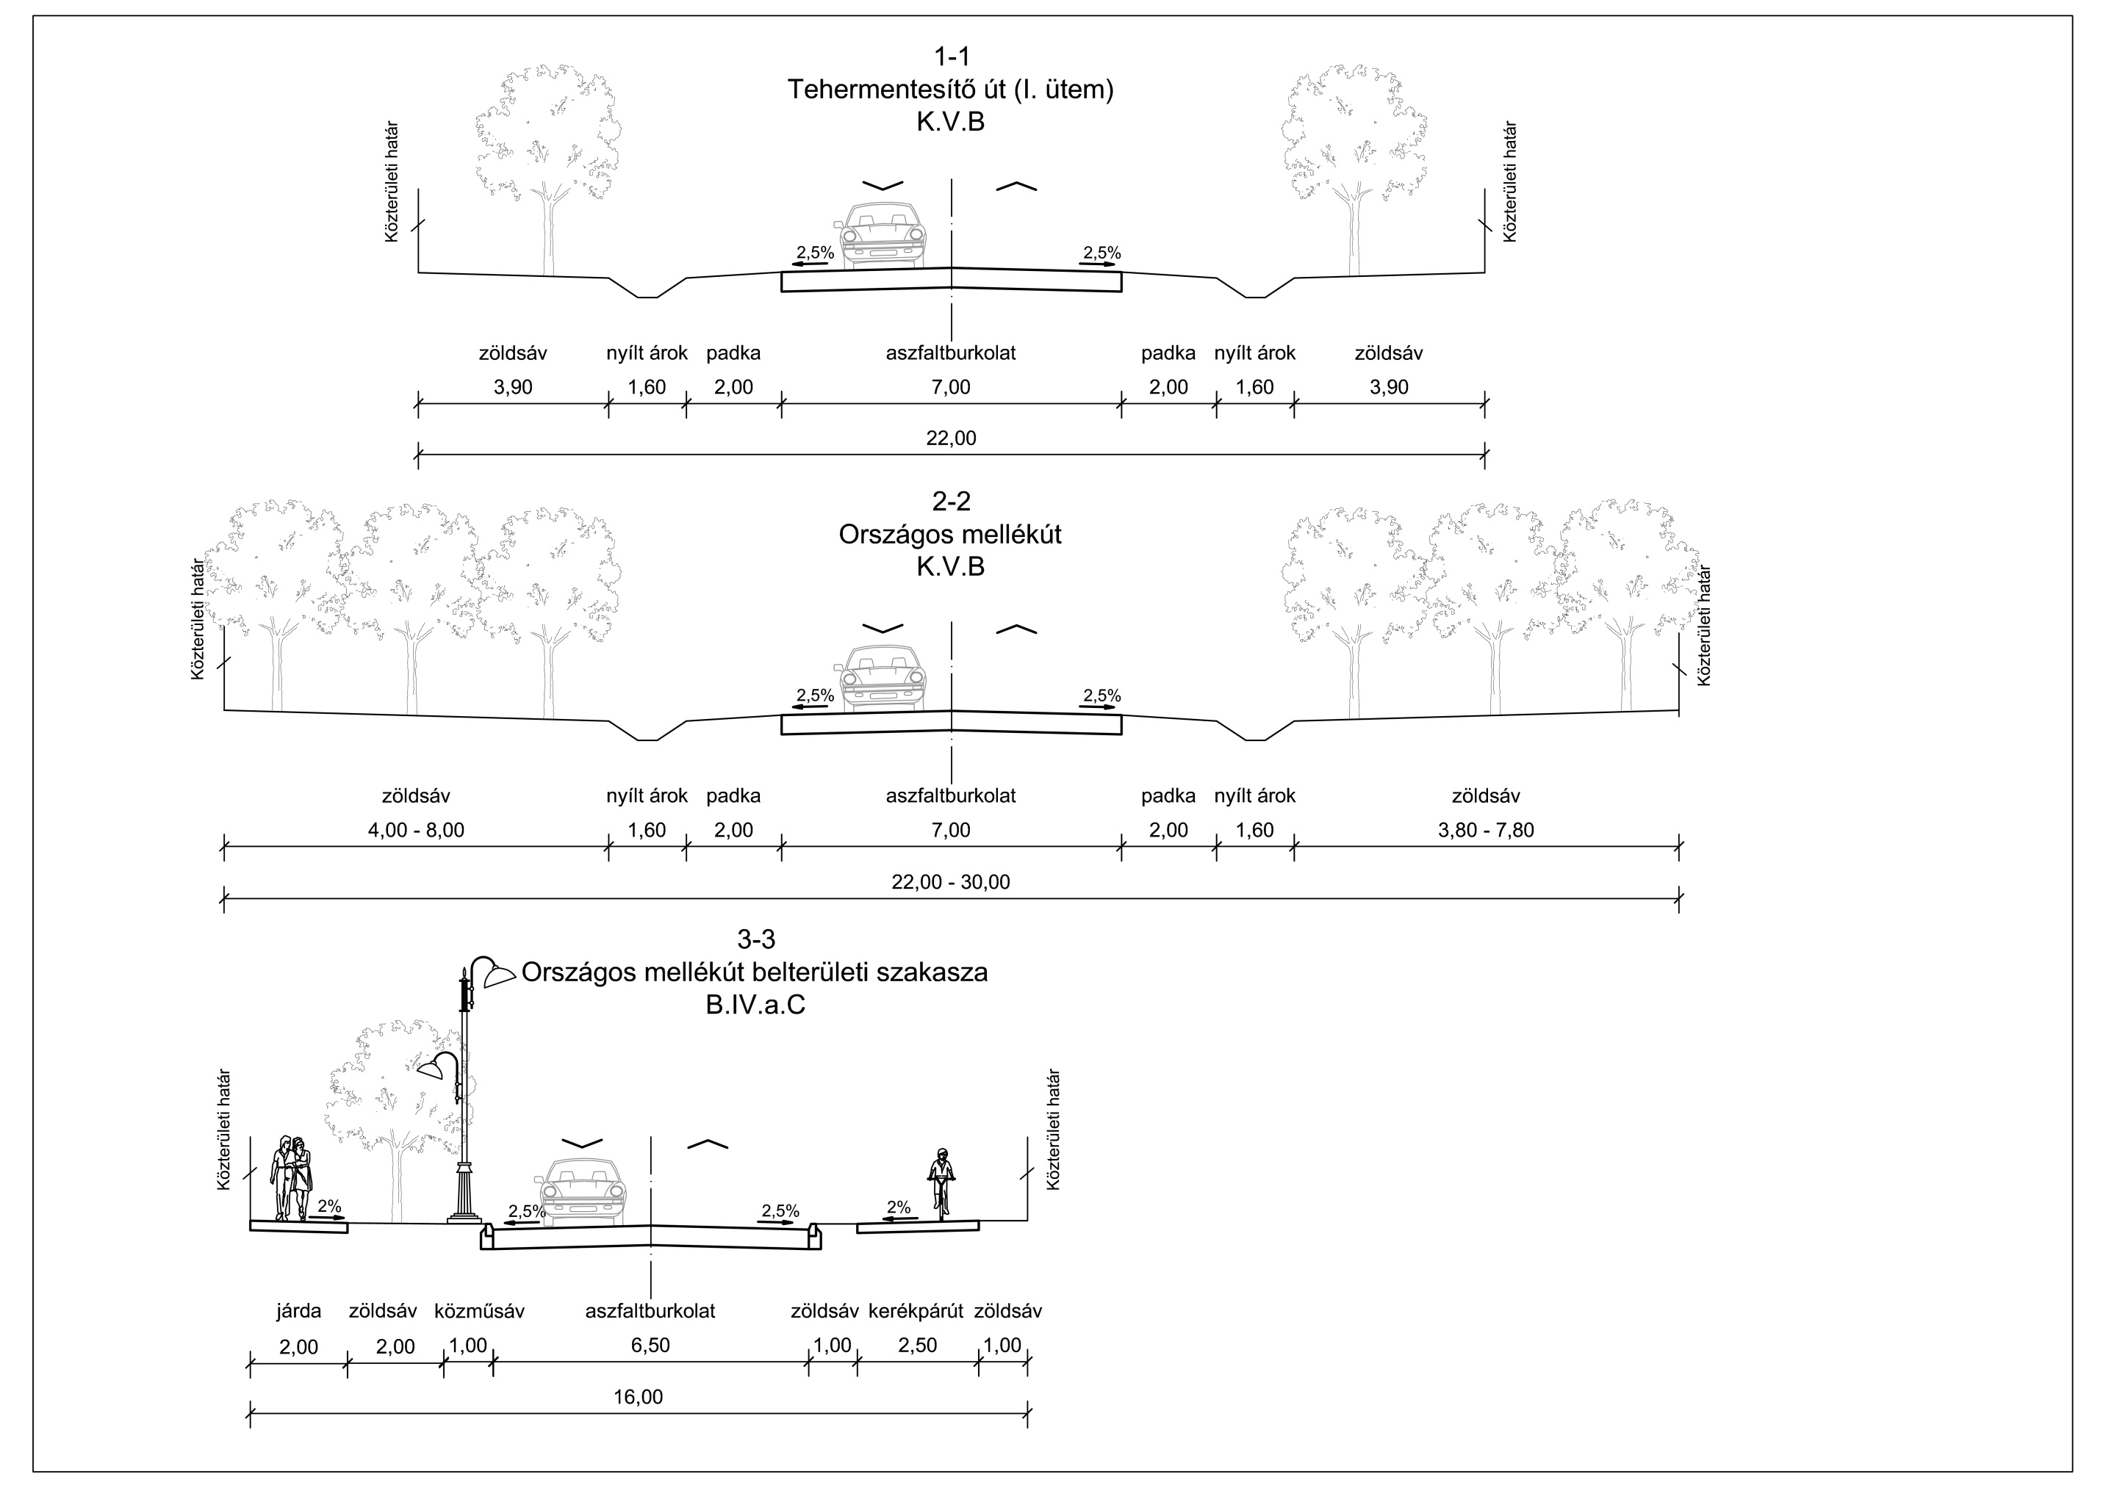
- függelék HELYI GYŰJTŐUTAK MINTAKERESZTSZELVÉNYEI 1.
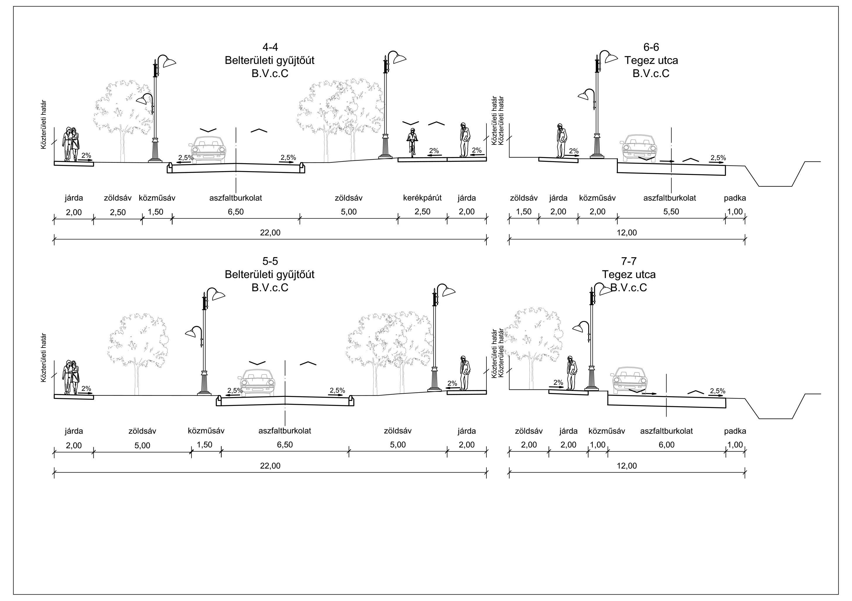
- függelék HELYI GYŰJTŐUTAK MINTAKERESZTSZELVÉNYEI 2
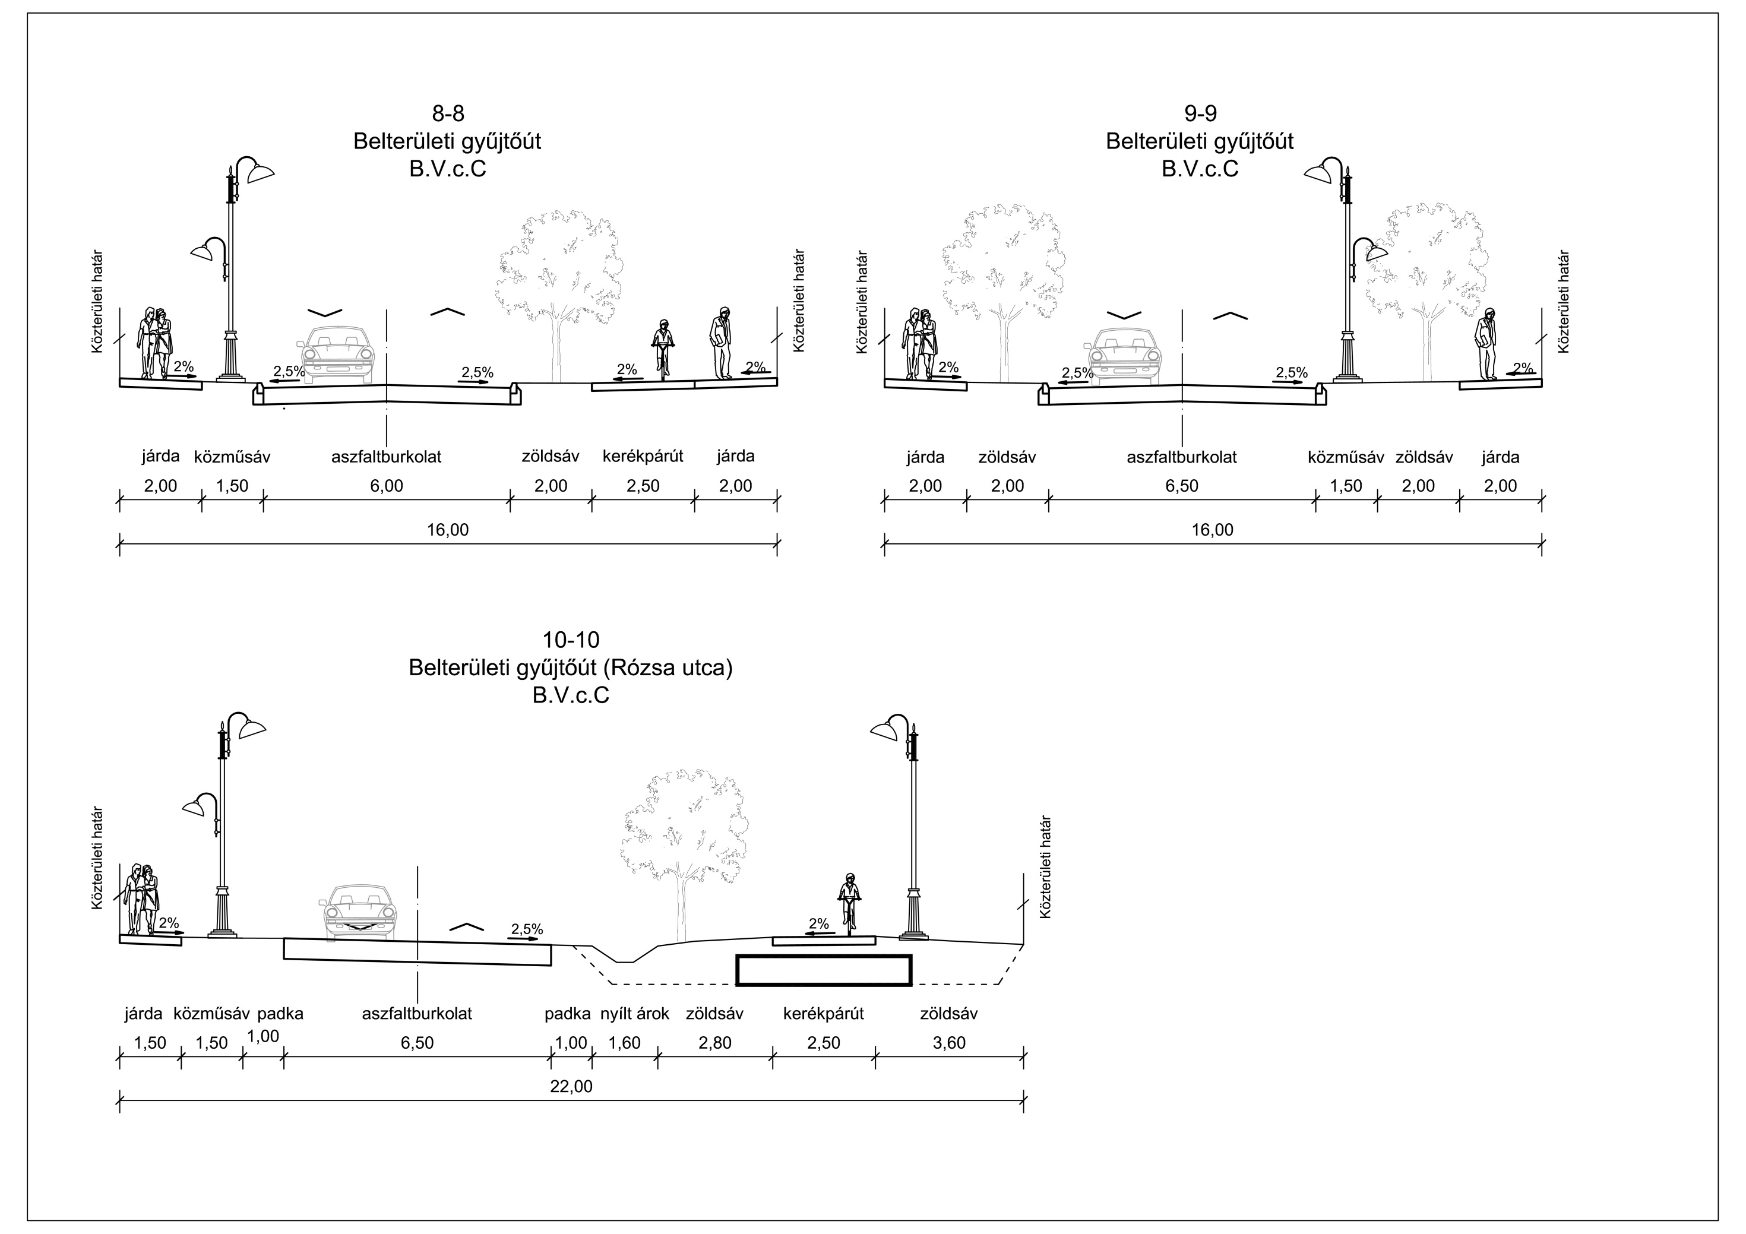
- függelék KISZOLGÁLÓ UTAK MINTAKERESZTSZELVÉNYEI
